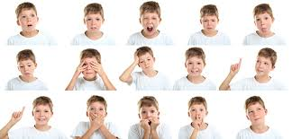
Игра «Театр эмоций»

Детям предлагается мимикой и жестами изобразить ту эмоцию, которая проговаривается в стихотворении. Далее эти стихотворения можно использовать в качестве физминуток. Например:
«Колдовство»
Начинаем мы играть
Начинаем колдовать (выполняются движения руками, как будто дети колдуют)
На всех нас без сомненья,
Влияет настроение. (На каждое слово хлопок руками)
Кто веселится… (изображение мимикой радости)
Кто грустит… (изображение грусти)
Кто испугался…
Кто сердит…
«Баба Яга»
В одном лесу стоит избушка (соединяем руки над головой – крыша)
Стоит задом наперед, (повороты вправо и влево)
А в избушке той старушка
Бабушка Яга живет (как будто повязываем платок)
Нос крючком (прикладываем руку к носу и выставляем палец, как крючок)
Глаза, как плошки (пальцы обеих рук складываем в колечки и прикладываем к глазам)
Словно угольки горят (не убирая рук, повороты вправо и влево)
И сердитая и злая (показываем злость, машем кулаком)
Дыбом волосы стоят (растопыренные пальцы сделать на голову)
И всего одна нога (стоим на одной ноге)
Не простая, костяная
Вот так Бабушка Яга! (Хлопаем по коленям. На слова Бабушка Яга разводим руки в стороны)
«Веселые человечки»
Человечки в доме жили,
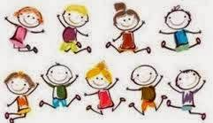
Меж собой они дружили.
Звали их совсем чудно —
Хи-хи, Ха-ха, Хо-хо-хо.
Удивлялись человечки: —
Хо-хо, хо-хо, хо-хо-хо!
Им собака шла навстречу
И дышала глубоко.
Засмеялись человечки:
— Хи-хи-хи-хи-хи-хи-хи.
Ты похожа на овечку.
Прочитать тебе стихи?
Разобиделась собака
И ушами затрясла.
Человечки же хохочут:
— Ха-ха, ха-ха, ха-ха-ха!

